**Дифференцированный зачет**

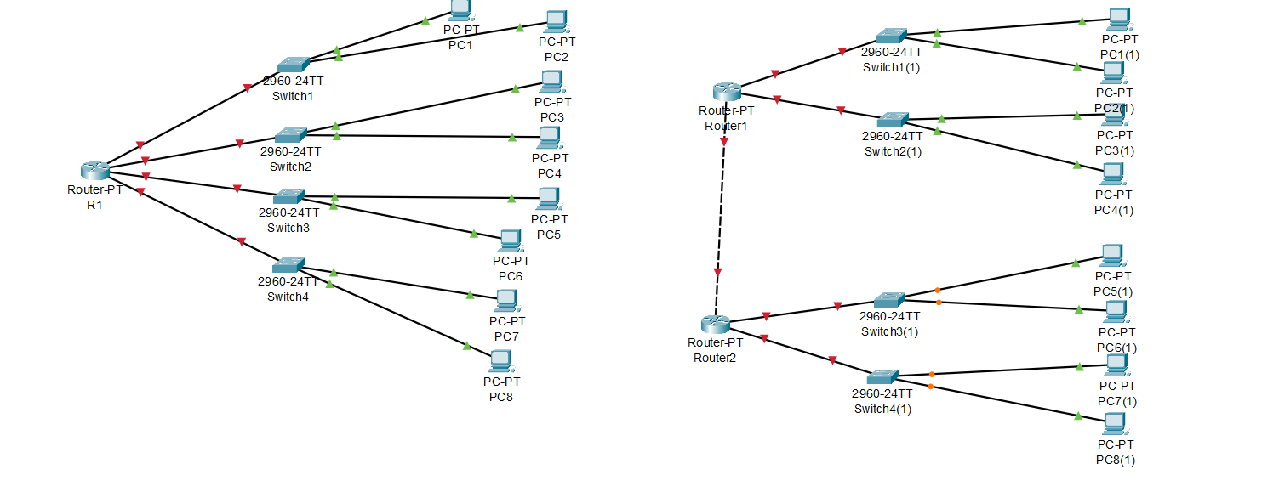

Задание:

1.Рассчитать подсети согласно своему варианту.

2.Составить схему согласно структуры в Cisco Packet Tracer.

3.Заполнить IP-адреса.

4.Настроить маршрутизацию (для работы на 5): динамическую или статическую на ваш выбор.

5.Первичная настройка устройств (Роутер, Свитч): Имена, Банер, пароли, шифрование, сохранение настроек.

6. Удаленный доступ

7.Проверка соединения Ping , Telnet

Варианты:

|  |  |  |  |  |  |  |  |
| --- | --- | --- | --- | --- | --- | --- | --- |
| №  п/п | Количество хостов в сетях | | | | IP-адрес маршрутизатора | IP-адрес коммутатора | IP-адрес ПК |
| S1 | S2 | S3 | S4 |
|  | 10 | 20 | 100 | 45 | Первые | Вторые | Последние |
|  | 45 | 23 | 95 | 61 | Последние | Предпоследние | Первые |
|  | 10 | 20 | 100 | 45 | Первые | Вторые | Последние |
|  | 45 | 23 | 95 | 61 | Последние | Предпоследние | Первые |
|  | 40 | 25 | 90 | 55 | Первые | Вторые | Последние |
|  | 35 | 27 | 85 | 49 | Последние | Предпоследние | Первые |
|  | 30 | 29 | 80 | 43 | Первые | Вторые | Последние |
|  | 25 | 31 | 75 | 37 | Последние | Предпоследние | Первые |
|  | 20 | 33 | 70 | 31 | Первые | Вторые | Последние |
|  | 15 | 35 | 65 | 25 | Последние | Предпоследние | Первые |
|  | 10 | 37 | 60 | 19 | Первые | Вторые | Последние |
|  | 5 | 39 | 55 | 13 | Последние | Предпоследние | Первые |
|  | 40 | 25 | 90 | 55 | Первые | Вторые | Последние |
|  | 75 | 11 | 125 | 97 | Последние | Предпоследние | Первые |
|  | 60 | 31 | 160 | 139 | Первые | Вторые | Последние |
|  | 16 | 40 | 100 | 8 | Последние | Предпоследние | Первые |
|  | 20 | 29 | 100 | 90 | Первые | Вторые | Последние |
|  | 100 | 23 | 60 | 13 | Последние | Предпоследние | Первые |